

**Об утверждении регламентов государственных услуг, оказываемых в сфере дошкольного и среднего образования**

***Утративший силу***

Постановление акимата Карагандинской области от 18 августа 2014 года № 43/05. Зарегистрировано Департаментом юстиции Карагандинской области 18 сентября 2014 года № 2743. Утратило силу постановлением акимата Карагандинской области от 5 июня 2015 года № 30/07

      Сноска. Утратило силу постановлением акимата Карагандинской области от 05.06.2015 № 30/07 (вводится в действие по истечении десяти календарных дней после дня его первого официального опубликования).

      Примечание РЦПИ:  
      В тексте документа сохранена пунктуация и орфография оригинала.

      В соответствии с Законом Республики Казахстан от 15 апреля 2013 года "О государственных услугах", постановлением Правительства Республики Казахстан от 23 мая 2014 года № 538 "Об утверждении стандартов государственных услуг, оказываемых Министерством образования и науки Республики Казахстан, местными исполнительными органами в сфере дошкольного и среднего образования" акимат Карагандинской области **ПОСТАНОВЛЯЕТ**:  
      1. Утвердить прилагаемые:  
      1) регламент государственной услуги "Постановка на очередь детей дошкольного возраста (до 7 лет) для направления в детские дошкольные организации";  
      2) регламент государственной услуги "Выдача дубликатов документов об основном среднем, общем среднем образовании";  
      3) регламент государственной услуги "Выдача разрешения на обучение в форме экстерната в организациях основного среднего, общего среднего образования";  
      4) регламент государственной услуги "Обследование и оказание психолого-медико-педагогической консультативной помощи детям с ограниченными возможностями";  
      5) регламент государственной услуги "Реабилитация и социальная адаптация детей и подростков с проблемами в развитии";  
      6) регламент государственной услуги "Оказание консультативной помощи семьям, воспитывающим детей с ограниченными возможностями".  
      2. Признать утратившим силу постановление акимата Карагандинской области от 19 февраля 2013 года № 08/01 "Об утверждении регламентов государственных услуг в сфере образования" (зарегистрировано в Реестре государственной регистрации нормативных правовых актов № 2265, опубликовано в газете "Индустриальная Караганда" № 42-43 (21375-21376) и в газете "Орталық Қазақстан" № 51-52 (21478) от 04 апреля 2013 года).  
      3. Контроль за исполнением постановления "Об утверждении регламентов государственных услуг, оказываемых в сфере дошкольного и среднего образования" возложить на курирующего заместителя акима области.  
      4. Настоящее постановление вводится в действие по истечении десяти календарных дней после дня его первого официального опубликования

*Аким*  
*Карагандинской области                     Н. Абдибеков*

Утвержден  
постановлением акимата  
Карагандинской области  
от 18 августа 2014 года  
№ 43/05

**Регламент государственной услуги "Постановка на очередь детей дошкольного возраста (до 7 лет) для направления в детские**  
**дошкольные организации"**

**1. Общие положения**

      1. Государственная услуга "Постановка на очередь детей дошкольного возраста (до 7 лет) для направления в детские дошкольные организации" (далее – государственная услуга) оказывается на основании Стандарта государственной услуги "Постановка на очередь детей дошкольного возраста (до 7 лет) для направления в детские дошкольные организации", утвержденного постановлением Правительства Республики Казахстан от 23 мая 2014 года № 538 "Об утверждении стандартов государственных услуг, оказываемых Министерством образования и науки Республики Казахстан, местными исполнительными органами в сфере дошкольного и среднего образования" (далее – стандарт) местными исполнительными органами города, района, акимами района в городе, города областного, районного значения, поселка, села, сельского округа Карагандинской области (далее – услугодатель).  
      Прием заявлений и выдача результата оказания государственной услуги осуществляются через:  
      1) канцелярию услугодателя;  
      2) центр обслуживания населения (далее – ЦОН);  
      3) веб-портал "электронного правительства": www.e.gov.kz (далее – портал).  
      2. Форма оказания государственной услуги: электронная/бумажная.  
      3. Результатом оказания государственной услуги является постановка на очередь, о чем услугополучателю выдается расписка с указанием номера очередности.

**2. Описание порядка действий структурных подразделений**  
**(работников) услугодателя в процессе оказания государственной услуги**

      4. Основанием для начала процедуры (действия), по оказанию государственной услуги является наличие заявления по форме, установленной в приложении 1 к Стандарту или запроса в форме электронного документа, удостоверенного ЭЦП услугополучателя.  
      5. Содержание каждой процедуры (действия), входящей в состав процесса оказания государственной услуги, длительность и последовательность его выполнения, в том числе этапы прохождения процедур (действий):  
      сотрудник канцелярии услугодателя осуществляет прием и регистрацию полученных от услугополучателя документов, сверяет копии документов с оригиналами документов, возвращает оригиналы услугополучателю с распиской о приеме документов по форме согласно пункту 9 стандарта, либо отказ в приеме заявления по форме согласно пункту 10 и приложению 2 стандарта (не более 30 минут).  
      6. Результат – постановка на очередь детей дошкольного возраста (до 7 лет) для направления в детские дошкольные учреждения.

**3. Описание порядка взаимодействия структурных подразделений (работников) услугодателя в процессе оказания государственной услуги**

      7. Перечень структурных подразделений (работников) услугодателя, которые участвуют в процессе оказания государственной услуги:  
      сотрудник канцелярии услугодателя.  
      8. Описание последовательности процедур (действий) сопровождается блок-схемой согласно приложению 1 к настоящему регламенту.

**4. Описание порядка взаимодействия с центром обслуживания населения и (или) иными услугодателями, а также порядка использования информационных систем в процессе оказания государственной услуги**

      9. Описание порядка обращения в ЦОН с указанием каждой процедуры (действия) приведены в диаграмме согласно приложению 2:  
      1) услугополучатель государственной услуги подает необходимые документы и заявление оператору ЦОН согласно приложениям к стандарту, которое осуществляется в операционном зале посредством "безбарьерного обслуживания путем электронной очереди";  
      2) процесс 1 – ввод оператора ЦОН логина и пароля (процесс авторизации) для оказания услуги;  
      3) процесс 2 – выбор оператором ЦОН услуги, а также данных представителя услугополучателя;  
      4) процесс 3 – направление запроса через шлюз электронного правительства (далее - ШЭП) в государственную базу данных физических лиц (далее – ГБД ФЛ) о данных услугополучателя (одного из родителей или законных представителей);  
      5) условие 1 – проверка наличия данных услугополучателя в ГБД ФЛ;  
      6) процесс 4 – формирование сообщения о невозможности получения данных в связи с отсутствием данных услугополучателя в ГБД ФЛ;  
      7) процесс 5 – направление электронного документа (запроса услугополучателя) удостоверенного (подписанного) ЭЦП оператора ЦОН через ШЭП в автоматизированном рабочем месте регионального шлюза электронного правительства (далее – АРМ РШЭП).  
      10. Описание порядка обращения при оказании государственной услуги через портал и последовательности процедур (действий) услугодателя и услугополучателя:  
      1) услугополучатель осуществляет регистрацию на портале с помощью индивидуального идентификационного номера (далее – ИИН), а также пароля;  
      2) процесс 1 – ввод услугополучателем ИИН и пароля (процесс авторизации) на портале для получения услуги;  
      3) условие 1 – проверка на портале подлинности данных о зарегистрированном услугополучателе через ИИН и пароль;  
      4)процесс 2 – формирование порталом сообщения об отказе в авторизации в связи с имеющимся нарушениями в данных услугополучателя;  
      5) процесс 3 – выбор услугополучателем услуги, указанной в настоящем регламенте, вывод на экран формы запроса для оказания услуги и заполнение услугополучателем формы (ввод данных) с учетом ее структуры и форматных требований, прикрепление к форме запроса необходимых копий документов в электронном виде, указанные в стандарте, а также выбор услугополучателем регистрационного свидетельства ЭЦП для удостоверения (подписания) запроса;  
      6) условие 2 – проверка на портале срока действия регистрационного свидетельства ЭЦП и отсутствия в списке отозванных (аннулированных) данных (между ИИН, указанным в запросе, и ИИН, указанным в регистрационном свидетельстве ЭЦП);  
      7) процесс 4 – формирование сообщения об отказе в запрашиваемой услуге в связи с не подтверждением подлинности ЭЦП услугополучателя;  
      8) процесс 5 – направление электронного документа (запроса услугополучателя) удостоверенного (подписанного) ЭЦП услугополучателя через ШЭП в АРМ РШЭП для обработки запроса услугодателем;  
      9) условие 3 – проверка услугодателем соответствия приложенных услугополучателем документов, указанных в пункте 9 стандарта, и основанием для оказания услуги;  
      10) процесс 6 – формирование сообщения об отказе в запрашиваемой услуге в связи с имеющимися нарушениями в документах услугополучателя;  
      11) процесс 7 – получение услугополучателем результата услуги (уведомление в форме электронного документа), сформированный АРМ РШЭП.  
      Результат оказания государственной услуги направляется услугополучателю в "личный кабинет" в форме электронного документа, удостоверенного ЭЦП уполномоченного лица услугодателя.  
      Функциональные взаимодействия информационных систем, задействованных при оказании государственной услуги через портал приведены в диаграмме согласно приложению 2 к настоящему регламенту.  
      11. Подробное описание последовательности процедур (действий) взаимодействий структурных подразделений (работников) услугодателя в процессе оказания государственной услуги, а также описания порядка взаимодействия с центром обслуживания населения и порядка использования информационных систем в процессе оказания государственной услуги отражается в справочнике бизнес-процессов согласно приложению 3.

Приложение 1  
к регламенту государственной услуги  
"Постановка на очередь детей  
дошкольного возраста (до 7 лет) для  
направления в детские дошкольные организации"

**Блок – схема описания порядка взаимодействия структурных подразделений (работников) услугодателя в процессе оказания государственной услуги**

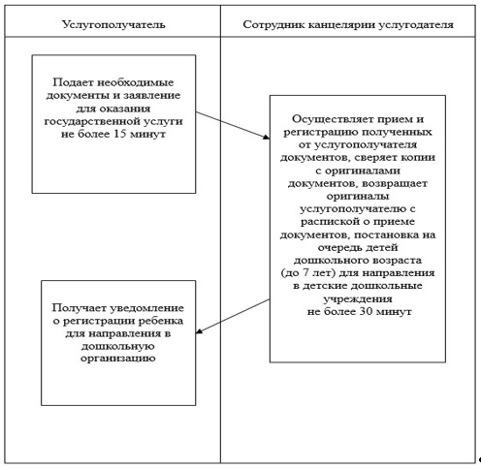

Приложение 2  
к регламенту государственной  
услуги "Постановка на очередь детей  
дошкольного возраста (до 7 лет)  
для направления в детские  
дошкольные организации"

**Диаграмма функционального взаимодействия информационных систем, задействованных в оказании государственной услуги через центр обслуживания населения, в графической форме**

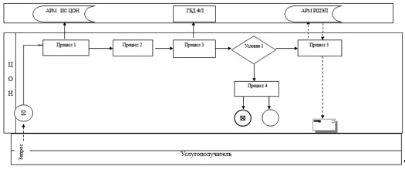

**Диаграмма функционального взаимодействия информационных систем, задействованных в оказании государственной услуги через портал**

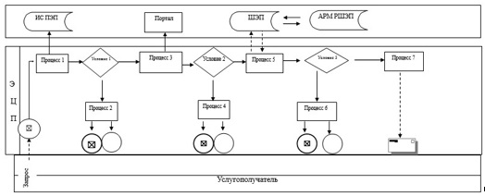

**Условные обозначения:**

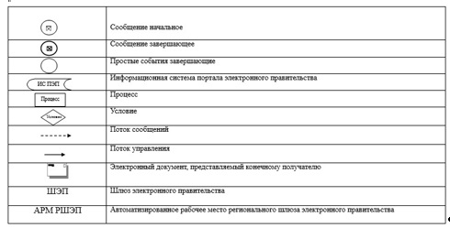

Приложение 3  
к регламенту государственной  
услуги "Постановка на очередь  
детей дошкольного возраста (до 7 лет)  
для направления в детские  
дошкольные организации"

**Справочник бизнес-процессов оказания государственной услуги "Постановка на очередь детей дошкольного возраста (до 7 лет) для направления в детские дошкольные организации"**

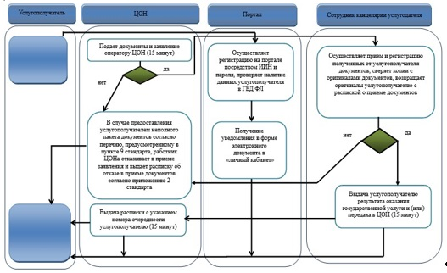

**Условные обозначения:**

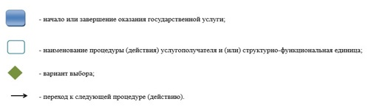

Утвержден  
постановлением акимата  
Карагандинской области  
от 18 августа 2014 г.  
№ 43/05

**Регламент государственной услуги**  
**"Выдача дубликатов документов об основном среднем,**  
**общем среднем образовании"**

**1. Общие положения**

      1. Услугодателем государственной услуги являются организации образования основного среднего и общего среднего образования области (далее - услугодатели).  
      Прием заявлений и выдача результатов оказания государственной услуги осуществляется через:  
      1) канцелярию услугодателя;  
      2) центр обслуживания населения (далее – ЦОН).   
      2. Форма оказания государственной услуги - бумажная.  
      3. Результатом оказания государственной услуги является выдача дубликата свидетельства об основном среднем образовании, дубликата аттестата об общем среднем образовании.

**2. Описание порядка действий структурных подразделений**  
**(работников) услугодателя в процессе оказания государственной услуги**

      4. Основанием для начала процедуры (действия) по оказанию государственной услуги является наличие заявления услугополучателя, утерявшего документ, на имя руководителя организации образования, в котором излагаются обстоятельства его утраты в произвольной форме.  
      5. Содержание процедур (действий), входящих в состав процесса оказания государственной услуги, длительность выполнения:  
      действие 1 - прием и регистрация поступивших документов в канцелярии, направление на рассмотрение руководителю. Не более 15 (пятнадцати) минут;  
      действие 2 - рассмотрение документов руководителем, передача рассмотренных документов специалисту на исполнение. В течение 20 (двадцати) минут;  
      действие 3 - рассмотрение документов специалистом на соответствие требованиям, указанным в пункте 9 стандарта государственной услуги "Выдача дубликатов документов об основном среднем, общем среднем образовании", утвержденного постановлением Правительства Республики Казахстан от 23 мая 2014 года № 538 "Об утверждении стандартов государственных услуг, оказываемых Министерством образования и науки Республики Казахстан, местными исполнительными органами в сфере дошкольного и среднего образования" (далее – Стандарт) и подготовка к выдаче результата государственной услуги и направление результата руководителю на подписание. В течение 28 (двадцати восьми) календарных дней;  
      действие 4 - подписание результата руководителем и направление в канцелярию. В течение 20 (двадцати) минут;  
      действие 5 - выдача подписанного руководителем результата оказания государственной услуги услугополучателю. В течение рабочего дня.  
      Срок оказания государственной услуги с момента сдачи документов услугополучателем - не позднее 30 (тридцати) календарных дней.  
      6. Результатом действия по оказанию государственной услуги по действию 1, указанному в пункте 5 настоящего Регламента, является передача документов руководителю. Переданный пакет документов руководителю является основанием для начала выполнения действия 2, указанного в пункте 5 настоящего Регламента. Результатом действия 2, указанного в пункте 5 настоящего Регламента, является рассмотрение документов руководителем и передача завизированных документов специалисту, которые являются основанием для выполнения действия 3, указанного в пункте 5 настоящего Регламента. Результатом по действию 3, указанному в пункте 5 настоящего Регламента является рассмотрение документов специалистом на соответствие предъявляемым требованиям, предусмотренным пунктом 9 Стандарта и подготовка направления, которые являются основанием для выполнения действия 4, указанного в пункте 5 настоящего Регламента. Результатом по действию 4, указанному в пункте 5 настоящего Регламента является подписание результата оказания государственной услуги руководителем, который является основанием для выполнения действия 5 указанного в пункте 5 настоящего Регламента. Результатом по действию 5, указанному в пункте 5 настоящего Регламента является направление подписанного руководителем результата услугополучателю.

**3. Описание порядка взаимодействия структурных подразделений (работников) услугодателя в процессе оказания государственной услуги**

      7. Перечень структурных подразделений услугодателя, участвующих в процессе оказания государственной услуги:  
      1) сотрудник канцелярии;  
      2) руководитель;  
      3) специалист.  
      8. Описание процедур, необходимых для оказания государственной услуги:  
      1) прием документов и регистрация заявления услугополучателя в журнале входящей документации и передача документов руководителю. Не более 15 (пятнадцати) минут;  
      2) рассмотрение документов руководителем, передача документов специалисту. В течение 20 (двадцати) минут;  
      3) рассмотрение документов специалистом на соответствие требованиям, указанным в пункте 9 Стандарта и подготовка к выдаче справки о предоставлении государственной услуги и направление результата руководителю на подписание. В течение 30 (тридцати) календарных дней;  
      4) результат оказания государственной услуги заверяется подписью руководителя организации услугодателя. В течение 30 (тридцати минут);  
      5) выдача подписанного руководителем результата оказания государственной услуги услугополучателю. В течение рабочего дня.  
      Описание последовательности процедур (действий) указано в блок-схеме и справочнике бизнес – процессов прохождения каждого действия (процедуры), согласно приложению 1, 3 к настоящему Регламенту.

**4. Описание порядка взаимодействия с центром обслуживания населения и (или) иными услугодателями, а также порядка использования информационных систем в процессе оказания государственной услуги**

      9. Услугополучатели для получения государственной услуги обращаются в ЦОН по схеме приложения 2 к настоящему Регламенту и представляют документы, предусмотренные пунктом 9 Стандарта.  
      Длительность обработки запроса услугополучателя – 15 минут.  
      10. Процесс получения результата оказания государственной услуги через ЦОН:  
      1) услугополучатель обращается в ЦОН с заявлением и пакетом документов указанных в пункте 9 Стандарта;  
      2) длительность обработки запроса услугополучателя – не более 15 минут;  
      3) за получением результата оказания государственной услуги услугополучатель обращается после окончания срока оказания государственной услуги. Срок оказания государственной услуги – не позднее одного месяца с момента сдачи услугополучателем документов, определенных в пункте 9 Стандарта.

Приложение 1  
к регламенту государственной  
услуги "Выдача дубликатов  
документов об основном  
среднем, общем среднем  
образовании"

**Схема последовательности оказания**  
**государственной услуги услугодателя**

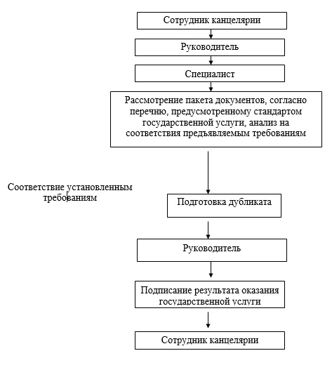

Приложение 2  
к регламенту государственной  
услуги "Выдача дубликатов  
документов об основном  
среднем, общем среднем  
образовании"

**Схема получения государственной услуги**  
**при обращении в ЦОН**

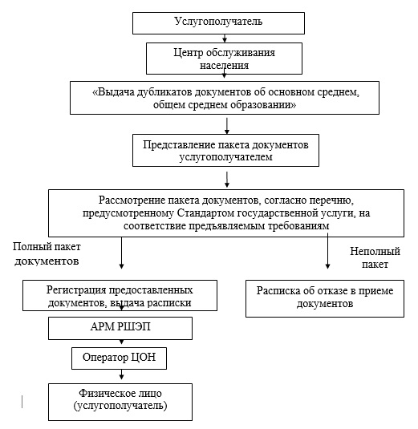

Приложение 3  
к регламенту государственной  
услуги "Выдача дубликатов  
документов об основном  
среднем, общем среднем  
образовании"

**Справочник**  
**бизнес-процессов оказания государственной услуги**  
**"Выдача дубликатов документов об основном среднем, общем среднем образовании"**

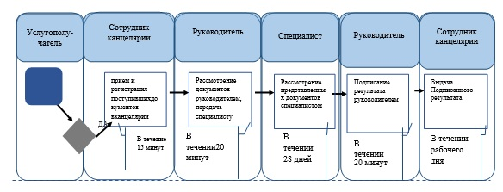

*СФЕ - структурно - функциональная единица: взаимодействие структурных подразделений (работников) услугодателя, центра обслуживания населения, веб-портала "электронного правительства";

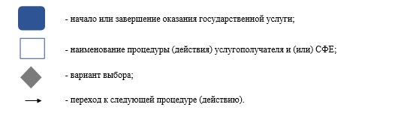

Утвержден  
постановлением акимата  
Карагандинской области  
от 18 августа 2014 г.  
№ 43/05

**Регламент государственной услуги**  
**"Выдача разрешения на обучение в форме экстерната в организациях основного среднего, общего среднего образования"**

**1. Общие положения**

      1. Услугодателями государственной услуги "Выдача разрешения на обучение в форме экстерната в организациях основного среднего, общего среднего образования" (далее – государственная услуга) являются местные исполнительные органы городов и районов Карагандинской области (далее – услугодатели).  
      Прием и выдача документов для оказания государственных услуг осуществляется через канцелярию услугодателя.  
      2. Форма оказания государственной услуги - бумажная.   
      3. Результатом оказания государственной услуги является разрешение на обучение в форме экстерната в организациях основного среднего, общего среднего образования.  
      Форма предоставления результата оказания государственной услуги: бумажная.

**2. Описание порядка действий структурных подразделений**  
**(работников) услугодателя в процессе оказания государственной услуги**

      4. Основанием для начала процедуры (действия) по оказанию государственной услуги является наличие заявления в произвольной форме.  
      5. Содержание процедур (действий), входящих в состав процесса оказания государственной услуги, длительность выполнения:   
      действие 1 – прием и регистрация документов сотрудником канцелярии, передача документов руководителю отдела. Не более 15 (пятнадцати) минут;  
      действие 2 – рассмотрение документов руководителем отдела, передача документов специалисту отдела. В течение 30 (тридцати) минут;  
      действие 3 – рассмотрение документов специалистом отдела на соответствие предъявляемым требованиям предусмотренным пунктом 9 стандарта государственной услуги "Обследование и оказание психолого-медико-педагогической консультативной помощи детям с ограниченными возможностями" утвержденного постановлением Правительства Республики Казахстан от 23 мая 2014 года № 538 (далее – Стандарт) и подготовка разрешения на обучение в форме экстерната в организациях основного среднего, общего среднего образования. В течение 13 (тринадцати) рабочих дней;  
      действие 4 – подписание результата государственной услуги руководителем отдела. В течение 20 (двадцати) минут;  
      действие 5 – направление подписанного руководителем отдела результата оказания государственной услуги услугополучателю. В течение рабочего дня.  
      Срок оказания государственной услуги с момента сдачи пакета документов услугополучателем – не позднее 15 (пятнадцать) рабочих дней.  
      6. Результатом процедуры (действия) по оказанию государственной услуги по действию 1, указанному в пункте 5 настоящего Регламента, является передача документов руководителю отдела. Переданный пакет документов руководителю отдела является основанием для начала выполнения действия 2, указанного в пункте 5 настоящего Регламента. Результатом действия 2, указанного в пункте 5 настоящего Регламента, является рассмотрение документов руководителем отдела и передача завизированных документов руководителем отдела специалисту отдела, которые являются основанием для выполнения действия 3, указанного в пункте 5 настоящего Регламента. Результатом по действию 3, указанному в пункте 5 настоящего Регламента является рассмотрение документов специалистом отдела на соответствие предъявляемым требованиям, предусмотренным пунктом 9 Стандарта и подготовка решения, которое является основанием для выполнения действия 4, указанного в пункте 5 настоящего Регламента. Результатом по действию 4, указанному в пункте 5 настоящего Регламента является подписание результата оказания государственной услуги руководителем отдела, который является основанием для выполнения действия 5 указанного в пункте 5 настоящего Регламента. Результатом по действию 5, указанному в пункте 5 настоящего Регламента является направление подписанного руководителем отдела результата услугополучателю.

**3. Описание порядка взаимодействия структурных подразделений (работников) услугодателя в процессе оказания**  
**государственной услуги**

      7. Перечень структурных подразделений (работников) услугодателя, которые участвуют в процессе оказания государственной услуги:   
      1) сотрудник канцелярии отдела;  
      2) руководитель отдела;  
      3) специалист отдела.  
      8. Описание процедур (действий), необходимых для оказания государственной услуги:  
      1) прием документов и регистрация заявления услугополучателя в журнале входящей документации и передача документов руководителю отдела. Длительность выполнения – не более 15 (пятнадцати) минут;  
      2) рассмотрение документов руководителем отдела, передача документов специалисту отдела. В течение 30 (тридцати) минут;   
      3) рассмотрение документов специалистом отдела, на соответствие предъявляемым требованиям, предусмотренным пунктом 9 Стандарта и подготовка разрешения на обучение в форме экстерната в организациях основного среднего, общего среднего образования. В течение 15 (пятнадцати) рабочих дней;  
      4) Результат оказания государственной услуги оформляется в электронном формате, распечатывается и заверяется печатью и подписью руководителя отдела. В течение 20 (двадцати) минут;  
      5) направление подписанного руководителем отдела результата услугополучателю. В течение рабочего дня.  
      9) Описание последовательности процедур (действий) указано в блок-схеме прохождения каждого действия (процедуры), согласно приложениям 1, 2 к настоящему Регламенту.

Приложение 1  
к регламенту государственной  
услуги "Выдача разрешения на  
обучение в форме экстерната  
организациях основного среднего,  
общего среднего образования"

**Схема последовательности оказания**  
**государственной услуги услугодателя**

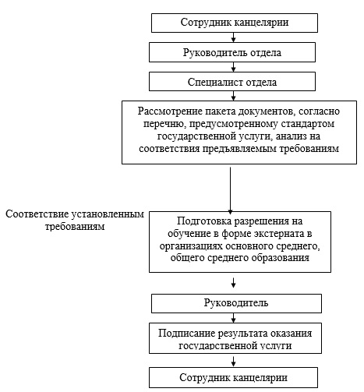

Приложение 2  
к регламенту государственной  
услуги "Выдача разрешения на  
обучение в форме экстерната  
организациях основного среднего,  
общего среднего образования"

**Справочник**  
**бизнес-процессов оказания государственной услуги**  
**"Выдача разрешения на обучение в форме экстерната в организациях основного среднего, общего среднего образования"**

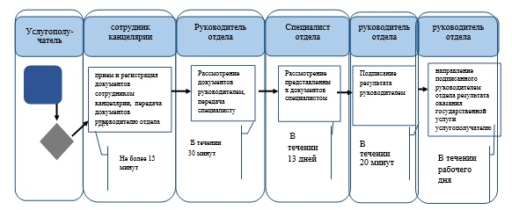

*СФЕ - структурно - функциональная единица: взаимодействие структурных подразделений (работников) услугодателя, центра обслуживания населения, веб-портала "электронного правительства";

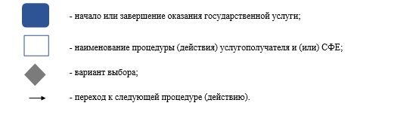

Утвержден  
постановлением акимата  
Карагандинской области  
от 18 августа 2014 года  
№ 43/05

**Регламент государственной услуги**  
**"Обследование и оказание психолого-медико-педагогической консультативной помощи детям с ограниченными возможностями"**

**1. Общие положения**

      1. Услугодателем государственной услуги "Обследование и оказание психолого-медико-педагогической консультативной помощи детям с ограниченными возможностями" (далее – государственная услуга) являются, психолого-медико-педагогические консультации Карагандинской области (далее – услугодатель).  
      Прием документов и выдача результатов оказания государственной услуги осуществляется через канцелярию услугодателя.  
      2. Форма оказания государственной услуги: бумажная.  
      3. Результатом оказания государственной услуги психолого-медико-педагогическое обследование является письменное заключение. Результатом оказания государственной услуги психолого-медико-педагогическое консультирование является письменная рекомендация.  
      Форма предоставления результата оказания государственной услуги: бумажная.

**2. Описание порядка действий структурных подразделений (работников) услугодателя в процессе оказания государственной услуги**

      4. Основанием для начала процедуры (действия) по оказанию государственной услуги является наличие документов услугополучателя, указанных в пункте 9 Стандарта "Обследование и оказание психолого – медико - педагогической консультативной помощи детям с ограниченными возможностями", утвержденного постановление Правительства Республики Казахстан от 23 мая 2014 года № 538 "Об утверждении стандартов государственных услуг, оказываемых Министерством образования и науки Республики Казахстан, местными исполнительными органами в сфере дошкольного и среднего образования" (далее - Стандарт).  
      5. Содержание процедур (действий), входящих в состав процесса оказания государственной услуги, длительность его выполнения:  
      действие 1 – работник канцелярии осуществляет проверку документов, заполняет карту развития, направление их на рассмотрение руководителю. Не более 5 (пяти) минут;   
      действие 2 – рассмотрение документов руководителем, направление для проведения обследования специалистам. В течение 5 (пяти) минут;  
      действие 3 – специалисты услугодателя изучают пакет документов, осуществляют консультацию. Не более 1(одного) часа;  
      специалисты услугодателя изучают пакет документов, осуществляют обследование. Не более 14 (четырнадцать) дней;  
      действие 4 – подготовка письменного заключения консультации, обследования и подписание руководителем. В течение 5 (пяти) минут;   
      Действие 5 – выдача работником канцелярии результата оказания государственной услуги. В течение рабочего дня.  
      6. Результатом процедуры (действия) по оказанию государственной услуги по действию 1, является рассмотрение документов работником канцелярии, направление их на рассмотрение руководителю, которая является основанием для выполнения действия 2, указанного в пункте 5 настоящего Регламента. Результатом по действию 2, указанному в пункте 5 настоящего Регламента, является направление документов на обследование специалистам, которая является основанием для выполнения действия 3 указанного в пункте 5 настоящего Регламента. Результатом по действию 3, указанному в пункте 5 настоящего Регламента является изучение пакета документов, осуществление обследования, консультации, которая является основанием для действия 4, указанному в пункте 5 настоящего Регламента. Результатом по действию 4, указанному в пункте 5 настоящего Регламента, является подготовка письменного заключения консультации, обследования и подписание руководителем, которая является основанием для выполнения действия 5, указанного в пункте 5 настоящего Регламента. Результатом по действию 5, указанному в пункте 5 настоящего Регламента выдача подписанного руководителем заключения.

**3. Описание порядка взаимодействия структурных подразделений (работников) услугодателя в процессе оказания государственной услуги**

      7. Перечень структурных подразделений (работников) услугодателя, которые участвуют в процессе оказания государственной услуги:  
      1) работник канцелярии;  
      2) руководитель;  
      3) специалисты.  
      8. Описание процедур (действий), необходимых для оказания государственной услуги:  
      1) осуществляет проверку пакета документов, заполняет карту развития ребенка, направляет их на рассмотрение руководителю;  
      2) рассмотрение документов руководителем организации, направление на обследование, консультацию специалистам;  
      3) рассмотрение пакета документов, проведение консультации, обследования;  
      4) подготовка и подписание письменного заключения руководителем;  
      5) выдача результата оказания государственной услуги работником канцелярии.  
      Описание последовательности процедур (действий) указано в блок-схеме прохождения каждого действия (процедуры), согласно приложению 1 к настоящему Регламенту.  
      9. Описание действий указано в справочнике бизнес-процессов оказания государственной услуги согласно приложению 2 к настоящему Регламенту.

Приложение 1  
к регламенту государственной услуги  
"Обследование и оказание психолого-  
медико-педагогической консультативной  
помощи детям с ограниченными  
возможностями"

**Блок-схема**  
**последовательности оказания**  
**государственной услуги услугодателя**

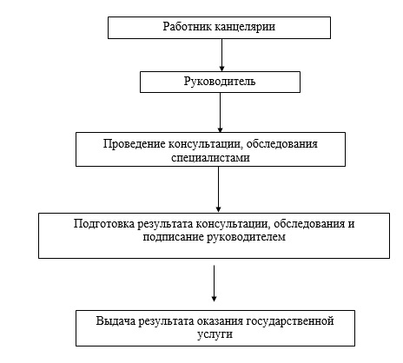

Приложение 2  
к регламенту государственной услуги  
"Обследование и оказание психолого-  
медико-педагогической консультативной  
помощи детям с ограниченными  
возможностями"

**Справочник**  
**бизнес-процессов оказания государственной услуги**  
**"Обследование и оказание психолого-медико-педагогической консультативной помощи детям с ограниченными возможностями"**

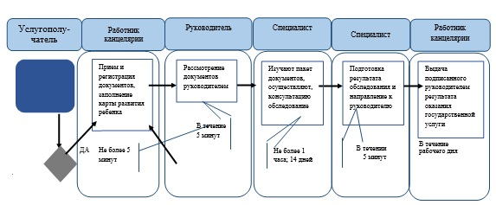

*СФЕ - структурно - функциональная единица: взаимодействие структурных подразделений (работников) услугодателя, центра обслуживания населения, веб-портала "электронного правительства";

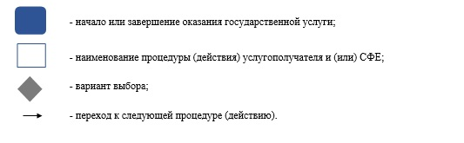

Утвержден  
постановлением акимата  
Карагандинской области  
от 18 августа 2014 года  
№ 43/05

**Регламент государственной услуги**  
**"Реабилитация и социальная адаптация детей и подростков**  
**с проблемами в развитии"**

**1. Общие положения**

      1. Услугодателем государственной услуги "Реабилитация и социальная адаптация детей и подростков с проблемами в развитии" (далее – государственная услуга) являются реабилитационные центры, кабинеты психолого-педагогической коррекции Карагандинской области (далее – услугодатель).  
      Прием заявлений и выдача результатов оказания государственной услуги осуществляется через канцелярию услугодателя.  
      2. Форма оказания государственной услуги: бумажная.  
      3. Результатом оказания государственной услуги является заключение психолого-медико-педагогической комиссии.

**2. Описание порядка действий структурных подразделений (работников) услугодателя в процессе оказания государственной услуги**

      4. Основанием для начала процедуры (действия) по оказанию государственной услуги является наличие заявления и документов услугополучателя, указанных в пункте 9 Стандарта государственной услуги "Реабилитация и социальная адаптация детей и подростков с проблемами в развитии", утвержденного Постановление правительства Республики Казахстан от 23 мая 2014 года № 538 "Об утверждении стандартов государственных услуг, оказываемых Министерством образования и науки Республики Казахстан, местными исполнительными органами в сфере дошкольного и среднего образования" (далее - стандарт).  
      5. Содержание каждой процедуры (действия), входящей в состав процесса оказания государственной услуги, длительность его выполнения:  
      действие 1 – прием и регистрация поступивших документов в канцелярию, направление на рассмотрение руководителю. Не более 5 (пяти) минут;  
      действие 2 – рассмотрение документов руководителем, заключение и выдача договора, передача рассмотренных документов специалистам. Не более 10 (десяти) минут;   
      действие 3 – рассмотрение документов специалистами, проведение командной оценки с целью выявления особенности интеллектуального развития ребенка. Не более 30 (тридцати) минут;  
      действие 4 – проведение психолого-медико-педагогической коррекции и социальной реабилитации ребенка с ограниченными возможностями. От 90 (девяносто) дней до 180 (ста восьмидесяти) календарных дней;  
      действие 5 – подготовка заключения оказания государственной услуги специалистами и руководителем. В течение 10 (десяти) минут;  
      действие 6 – выдача работником канцелярии результата оказания государственной услуги услугополучателю. В течение 5 (пяти) минут.  
      6. Результатом процедуры (действия) по оказанию государственной услуги по действию 1, указанному в пункте 5 настоящего Регламента, является передача документов руководителю. Переданный пакет документов руководителю является основанием для начала выполнения действия 2, указанного в пункте 5 настоящего Регламента. Результатом действия 2, указанного в пункте 5 настоящего Регламента, является рассмотрение документов руководителем, заключение и выдача договора, передача рассмотренных документов специалистам, которые являются основанием для выполнения действия 3, указанного в пункте 5 настоящего Регламента. Результатом по действию 3, указанному в пункте 5 настоящего Регламента является рассмотрение документов специалистами, проведение командной оценки с целью выявления особенности интеллектуального развития ребенка, которые являются основанием для выполнения действия 4, указанного в пункте 5 настоящего Регламента. Результатом по действию 4, указанному в пункте 5 настоящего Регламента является проведение психолого-медико-педагогической коррекции и социальной реабилитации ребенка с ограниченными возможностями который является основанием для выполнения действия 5 указанного в пункте 5 настоящего Регламента. Результатом по действию 5, указанному в пункте 5 настоящего Регламента является подготовка заключения оказания государственной услуги специалистами и руководителем, который является основанием для выполнения действия 6, указанного в пункте 5 настоящего Регламента. Результатом по действию 6, указанному в пункте 5 настоящего Регламента является выдача работником канцелярии результата оказания государственной услуги услугополучателю.

**3. Описание порядка взаимодействия структурных подразделений (работников) услугодателя в процессе оказания государственной услуги**

      7. Перечень структурных подразделений (работников) услугодателя, которые участвуют в процессе оказания государственной услуги:  
      1) работники канцелярии;  
      2) руководитель;  
      3) специалисты.  
      8. Описание процедур (действий), необходимых для оказания государственной услуги:  
      1) прием и регистрация поступивших документов в канцелярию, направление на рассмотрение руководителю;  
      2) рассмотрение документов руководителем, заключение и выдача договора, передача рассмотренных документов специалистам;  
      3) рассмотрение документов специалистами, проведение командной оценки с целью выявления особенности интеллектуального развития ребенка;  
      4) проведение психолого-медико-педагогической коррекции и социальной реабилитации ребенка с ограниченными возможностями;  
      5) подготовка заключения итоговой командной оценки оказания государственной услуги специалистами и руководителем;  
      6) выдача работником канцелярии результата оказания государственной услуги услугополучателю.  
      Описание последовательности процедур (действий) указано в блок-схеме прохождения каждого действия (процедуры), согласно Приложению 1 к настоящему Регламенту.  
      9. Описание действий указано в справочнике бизнес-процессов оказания государственной услуги согласно Приложению 2 к настоящему Регламенту

Приложение 1  
к регламенту государственной услуги  
"Реабилитация и социальная  
адаптация и подростков с  
проблемами в развитии"

**Блок-схема**  
**последовательности**  
**государственной услуги услугодателя**

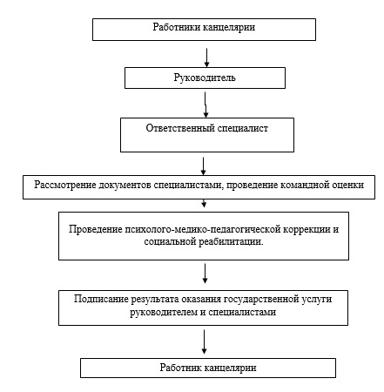

Приложение 2  
к регламенту государственной услуги  
"Реабилитация и социальная  
адаптация детей и подростков с  
проблемами в развитии"

**Справочник**  
**бизнес – процессов оказания государственной услуги**  
**"Реабилитация и социальная адаптация детей и подростков с проблемами в развитии".**

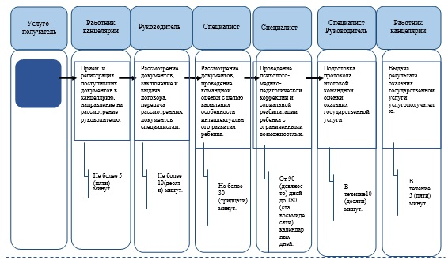

**Условные обозначения**

СФЕ - структурно - функциональная единица: взаимодействие структурных подразделений (работников) услугодателя, центра обслуживания населения, веб-портала "электронного правительства";

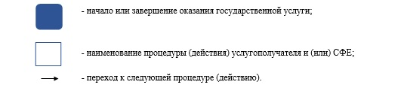

Утвержден  
постановлением акимата  
Карагандинской области  
от 18 августа 2014 года  
№ 43/05

**Регламент государственной**  
**"Оказание консультативной помощи семьям, воспитывающим детей**  
**с ограниченными возможностями"**

**1. Общие положения**

      1. Услугодателем государственной услуги "Оказание консультативной помощи семьям, воспитывающим детей с ограниченными возможностями" (далее – государственная услуга) являются реабилитационные центры, кабинеты психолого-педагогической коррекции Карагандинской области (далее – услугодатель).  
      Прием заявлений и выдача результатов оказания государственной услуги осуществляется через канцелярию услугодателя.  
      2. Форма оказания государственной услуги: бумажная.   
      3. Результатом оказания государственной услуги является письменная рекомендация семье, воспитывающей ребенка с ограниченными возможностями.

**2. Описание порядка действий структурных подразделений (работников) услугодателя в процессе оказания**  
**государственной услуги**

      4. Основанием для начала процедуры (действия) по оказанию государственной услуги является наличие документов услугополучателя, указанных в пункте 9 Стандарта государственной услуги "Оказание консультативной помощи семьям, воспитывающим детей с ограниченными возможностями", утвержденного постановлением Правительства Республики Казахстан от 23 мая 2014 года № 538 "Об утверждении стандартов государственных услуг, оказываемых Министерством образования и науки Республики Казахстан, местными исполнительными органами в сфере дошкольного и среднего образования" (далее - Стандарт).   
      5. Содержание каждой процедуры (действия), входящей в состав процесса оказания государственной услуги, длительность его выполнения:  
      действие 1 – прием и регистрация поступающих документов в канцелярию,направление их на рассмотрение руководителю. Не более 5(пяти) минут;  
      действие 2 – рассмотрение документов руководителем, передача рассмотренных документов ответственным специалистам. В течении 5 (пяти) минут;  
      действие 3 – рассмотрение документов специалистами, проведение консультативной помощи. Не более 40 (сорока) минут;  
      действие 4 – подготовка и подписание результата оказания государственной услуги руководителем организации.В течение 5 (пяти) минут;  
      действие 5 – выдача результата оказания государственной услуги услугополучателю сотрудниками канцелярии. В течение 5 (пяти) минут.  
      6. Результатом процедуры (действия) по оказанию государственной услуги по действию 1, указанному в пункте 5 настоящего Регламента, является передача документов руководителю. Переданный пакет документов руководителю является основанием для начала выполнения действия 2, указанного в пункте 5 настоящего Регламента. Результатом действия 2, указанного в пункте 5 настоящего Регламента, является рассмотрение документов руководителем и передача завизированных документов руководителем специалистам, которые являются основанием для выполнения действия 3, указанного в пункте 5 настоящего Регламента. Результатом по действию 3, указанному в пункте 5 настоящего Регламента является рассмотрение документов специалистам на соответствие предъявляемым требованиям, предусмотренным пунктом 9 Стандарта и подготовка расписки, которые являются основанием для выполнения действия 4, указанного в пункте 5 настоящего Регламента. Результатом по действию 4, указанному в пункте 5 настоящего Регламента является подписание результата оказания государственной услуги руководителем, который является основанием для выполнения действия 5, указанного в пункте 5 настоящего Регламента. Результатом по действию 5, указанному в пункте 5 настоящего Регламента является выдача сотрудниками канцелярии подписанного руководителем результата услугополучателю.

**3. Описание порядка взаимодействия структурных подразделений (работников) услугодателя в процессе оказания**  
**государственной услуги**

      7. Перечень структурных подразделений (работников) услугодателя, которые участвуют в процессе оказания государственной услуги:  
      1) сотрудник канцелярии;  
      2) руководитель;  
      3) специалисты.  
      8. Описание процедур (действий), необходимых для оказания государственной услуги:  
      1) прием и регистрация поступающих документов в канцелярию, направление их на рассмотрение руководителю;  
      2) рассмотрение документов руководителем, передача рассмотренных документов ответственным специалистам;  
      3) рассмотрение документов специалистами, проведение консультативной помощи;  
      4)подготовка и подписание результата оказания государственной услуги руководителем организации.  
      Описание последовательности процедур (действий) указано в блок-схеме прохождения каждого действия (процедуры), согласно Приложению 1 к настоящему Регламенту.  
      9. Описание действий указано в справочнике бизнес-процессов оказания государственной услуги согласно Приложению 2 к настоящему Регламенту.

Приложение 1  
к регламенту государственной услуги  
"Оказание консультативной помощи  
семьям, воспитывающим детей  
с ограниченными возможностями"

**Схема последовательности оказания**  
**государственной услуги услугодателя**

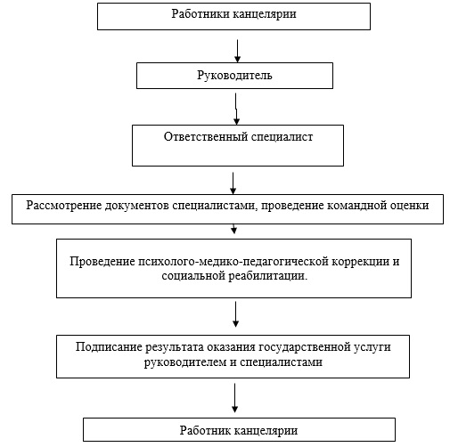

Приложение 2  
к регламенту государственной услуги  
"Оказание консультативной помощи  
семьям, воспитывающим детей  
с ограниченными возможностями"

**Справочник**  
**бизнес-процессов оказания государственной услуги**  
**"Оказание консультативной помощи семьям, воспитывающим детей с ограниченными возможностями"**

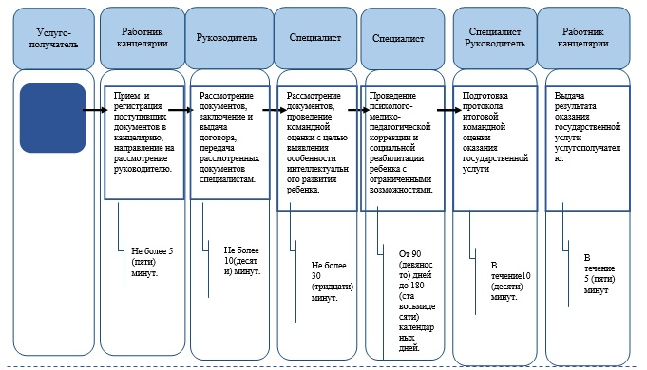

**Условные обозначения**

СФЕ - структурно - функциональная единица: взаимодействие структурных подразделений (работников) услугодателя, центра обслуживания населения, веб-портала "электронного правительства";

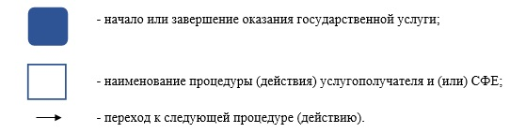

© 2012. РГП на ПХВ «Институт законодательства и правовой информации Республики Казахстан» Министерства юстиции Республики Казахстан